04.09.2013.
Tmuran jutarnji dan nije obaćavao ništa dobro...
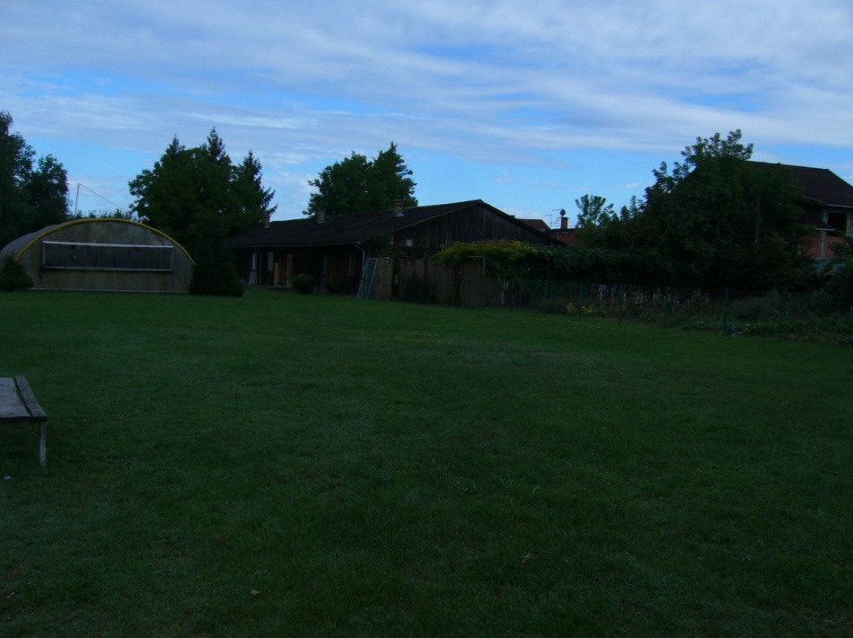

...dok nije stigao najavljeni gost...
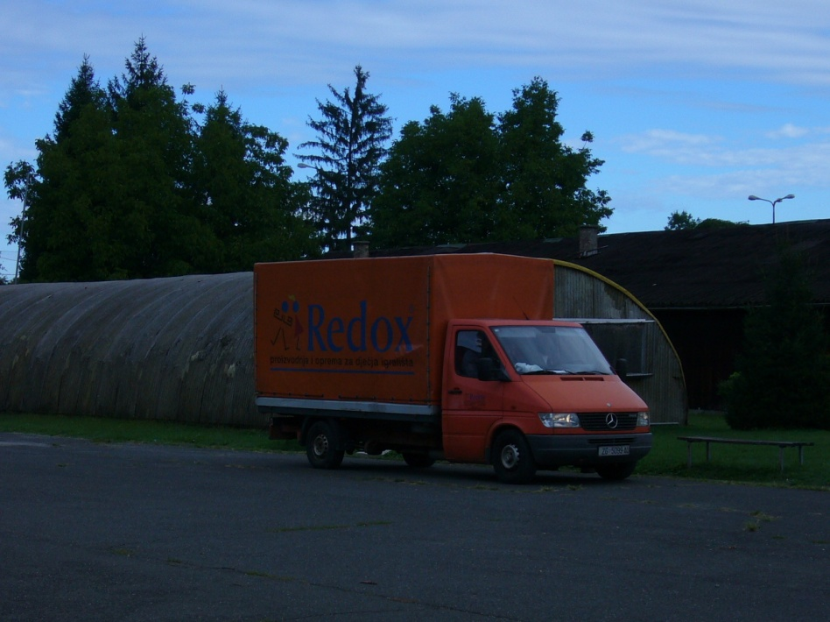

Radovi su započeli; čak je i sunce sramežljivo provirilo...
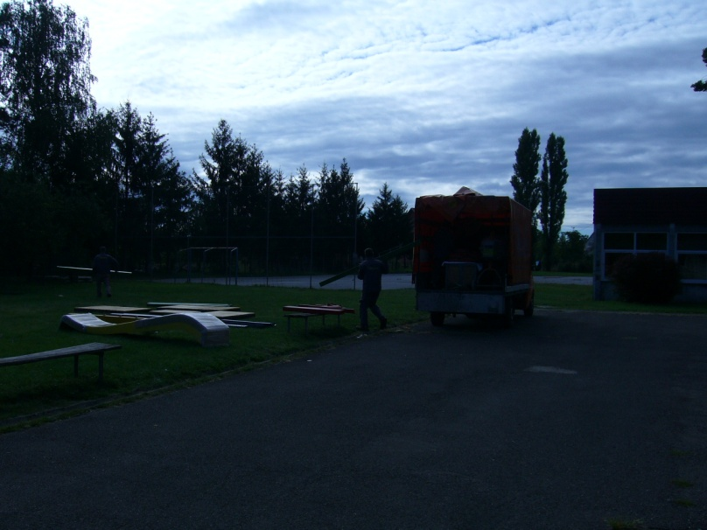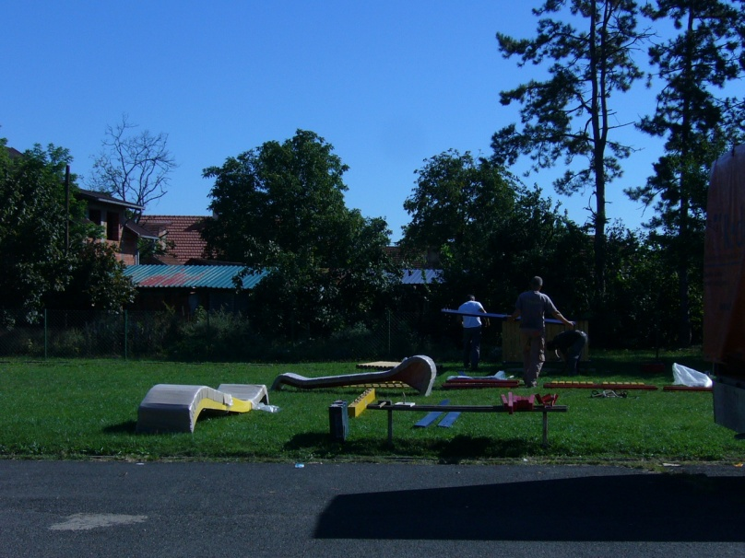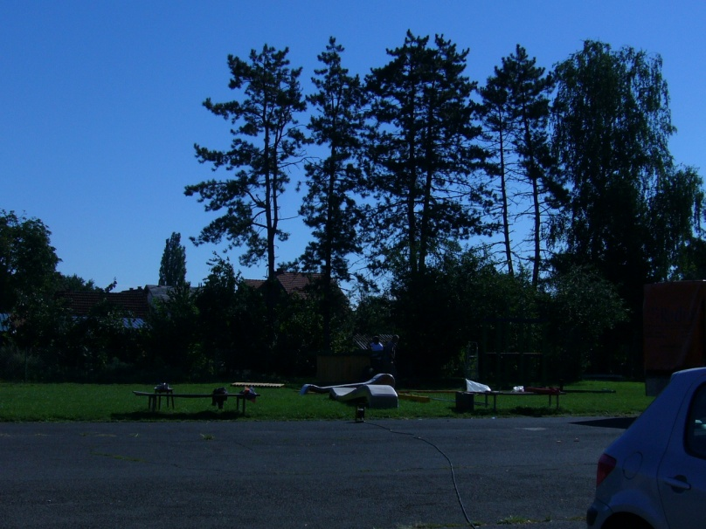

Što su se radovi "zahuktavali", sunce je sve jače sjalo...
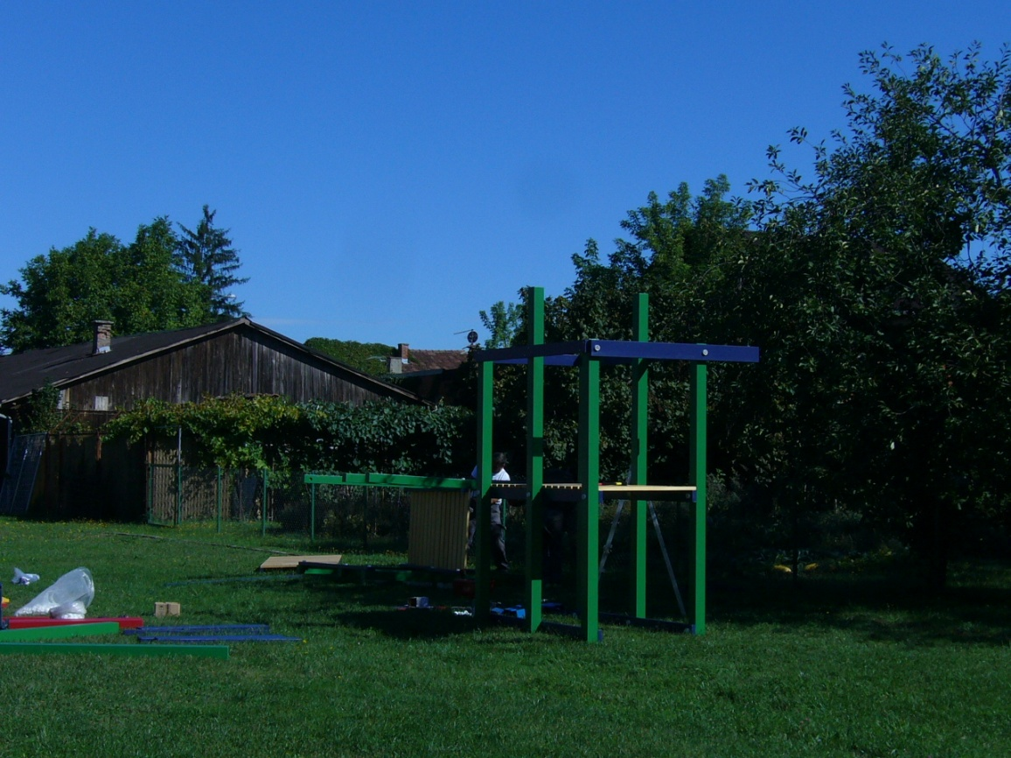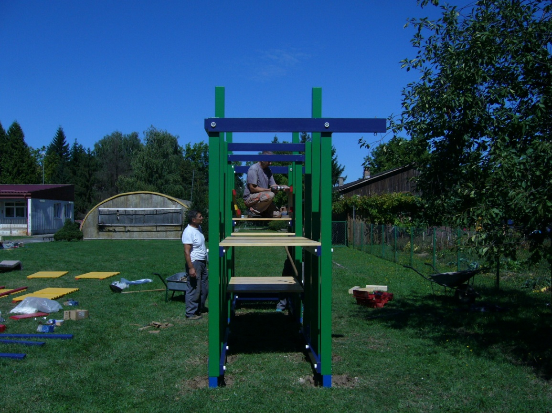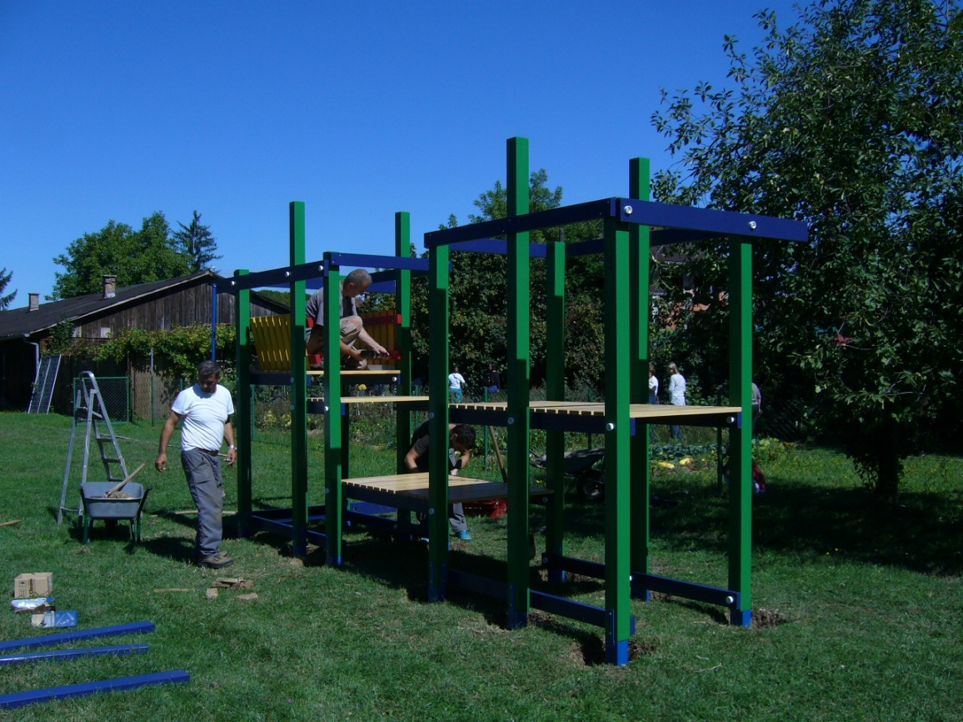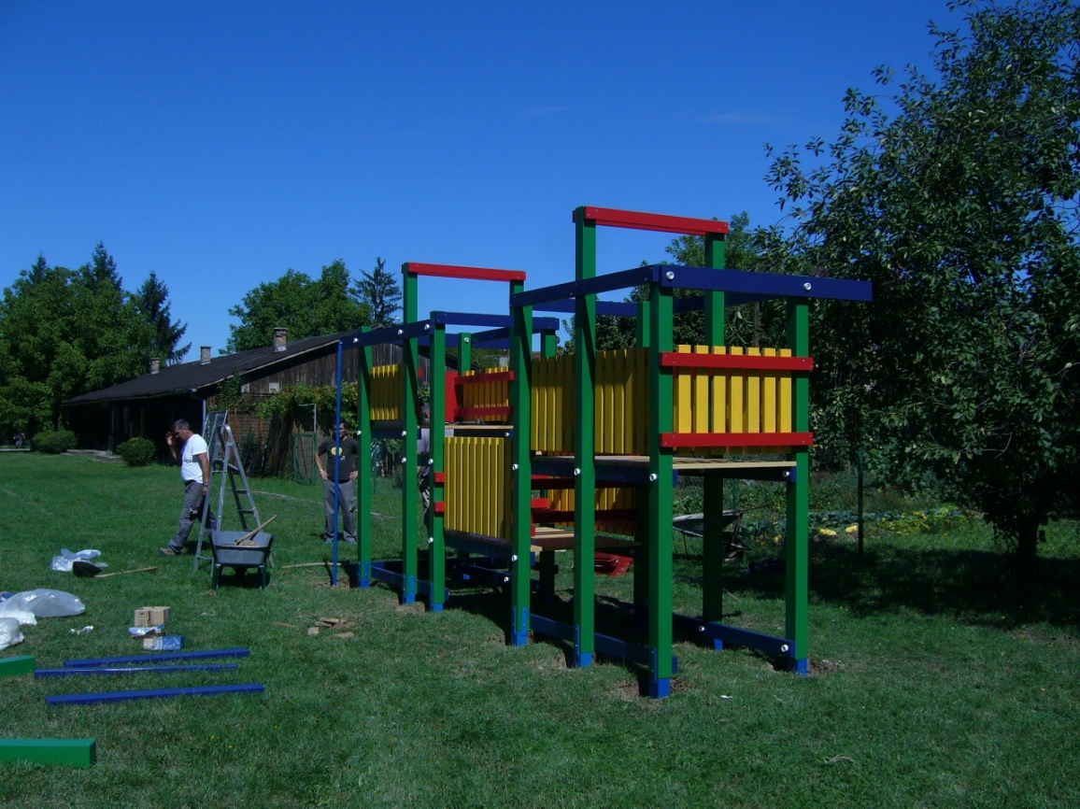

Hvala Redox-u što nam je donio SUNCE
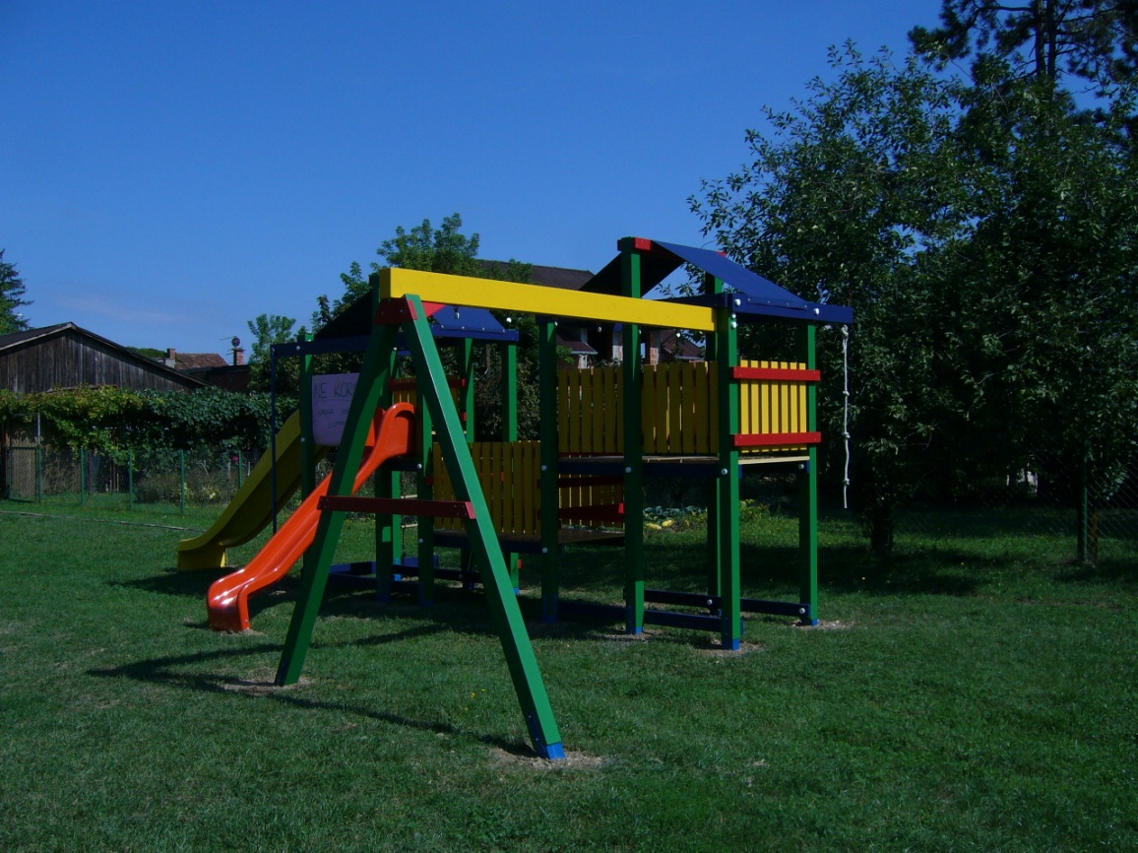
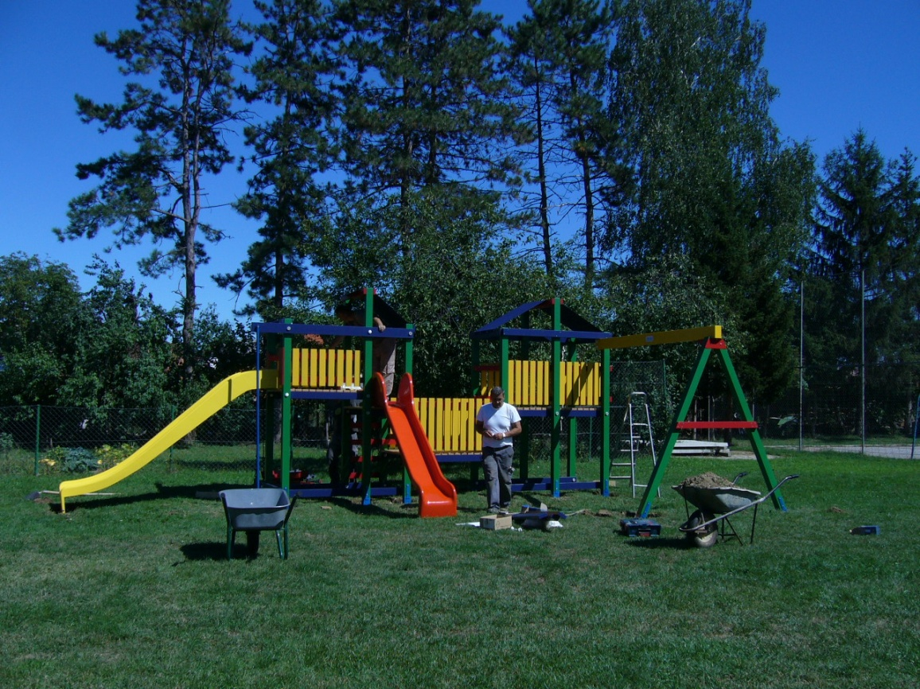
NAPOMENA: Kombinirana sprava za igranje dio je projekta "Želim igralište". Sredstva za spravu prikupljena su uglavnom od volonterskih aktivnosti.

